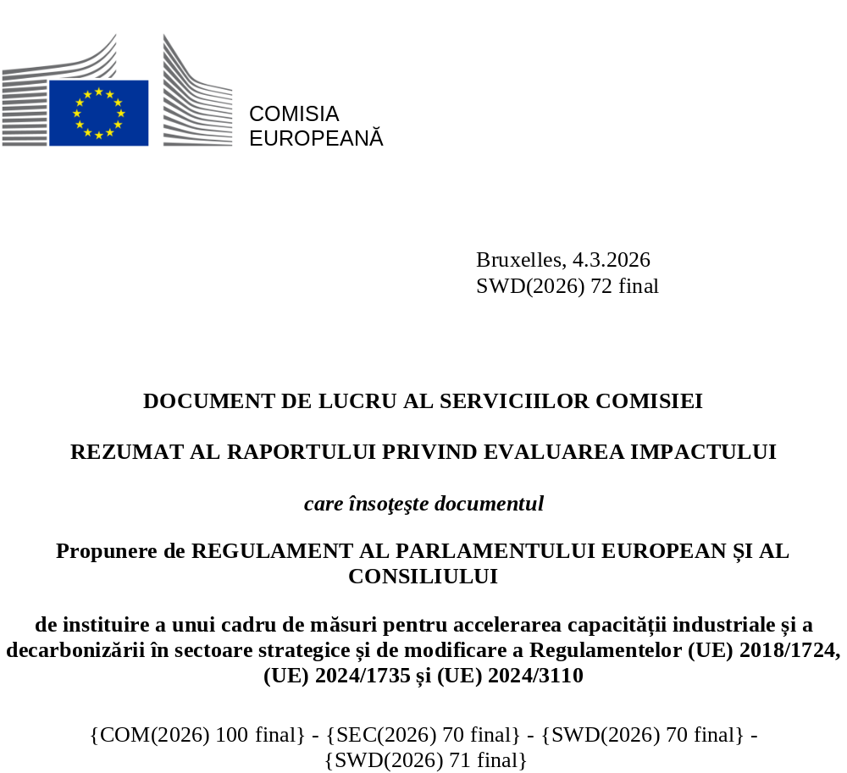

Fișă rezumat
Evaluarea impactului pentru actul privind accelerarea industrială
A. Necesitatea de a acționa
De ce? Care este problema abordată?
Problema generală pe care urmărește să o abordeze această inițiativă este necesitatea de a consolida competitivitatea și reziliența industriei UE în contextul creșterii presiunii la nivel mondial, accelerând în același timp decarbonizarea proceselor și a produselor sale. Aceasta este favorizată de trei probleme secundare: cererea limitată de produse industriale europene cu emisii scăzute de dioxid de carbon, vulnerabilitățile lanțului de aprovizionare din sectoarele strategice și tehnologiile „zero net”, precum și faptul că tehnologiile de decarbonizare industrială nu sunt încă implementate la scară largă.
Sectorul de producție din UE este cel mai mare angajator (18,7 %) și furnizor de valoare adăugată (24,1 %). Cu toate acestea, industria UE pierde teren. Procentul deținut de industria prelucrătoare în PIB-ul UE a scăzut de la 17 % în 2000 la 14 % în 2024. Nivelurile scăzute ale investițiilor, împreună cu provocări precum creșterea economică lentă, comerțul și concurența internaționale neloiale, necesitatea decarbonizării și concurența tehnologică afectează competitivitatea industriei UE și au un impact asupra argumentelor economice pentru investițiile în tehnologiile europene cu emisii scăzute de dioxid de carbon. Se preconizează că piața mondială a tehnologiilor „zero net” aproape se va tripla până în 2035. Deși implementarea lor în UE înregistrează progrese, cota de piață a UE la nivel mondial este în scădere, iar capacitatea internă de producție rămâne limitată. În plus, securitatea economică este un pilon central al politicii industriale a UE, cu tehnologii-cheie care stau la baza tranziției verzi și digitale, care sunt expuse în prezent dependențelor strategice și riscurilor lanțului de aprovizionare. Fără o bază industrială competitivă și decarbonizată, UE nu va atinge obiectivele Pactului pentru o industrie curată și ale Strategiei pentru securitate economică.
Ce se așteaptă de la această inițiativă?
Obiectivul general este de a spori producția industrială rezilientă și decarbonizată în industria prelucrătoare a UE, acordând o atenție deosebită industriilor mari consumatoare de energie, tehnologiilor „zero net” și industriei autovehiculelor prin prisma contribuției lor la competitivitatea, securitatea economică și creșterea economică durabilă a Europei. Obiectivul general este împărțit în cinci obiective specifice:
(OS1) Facilitarea diferențierii pentru produsele industriale cu emisii scăzute de dioxid de carbon în vederea creșterii valorii și a vandabilității acestora
(OS2) Stimularea cererii de produse cu emisii scăzute de dioxid de carbon și de tehnologii „zero net” europene
(OS3) Maximizarea calității și a beneficiilor investițiilor străine în UE
(OS4) Accelerarea și simplificarea autorizațiilor pentru decarbonizarea industrială
(OS5) Creșterea numărului de proiecte de investiții în zonele de accelerare industrială
Care este valoarea adăugată a acțiunii la nivelul UE?
Deși măsurile naționale pot aborda parțial această problemă, ele riscă să fragmenteze piața unică și să submineze eficacitatea colectivă. Având în vedere că lanțurile de aprovizionare sunt profund integrate în toate statele membre, o abordare coordonată la nivelul UE este esențială pentru a promova reziliența, decarbonizarea industrială și condiții de concurență echitabile. Aceasta permite realizarea de economii de scară, propune soluții care corespund domeniului de aplicare al problemei și contribuie la prevenirea ineficiențelor și a suprapunerilor.

B. Soluții
Ce opțiuni de politică legislative și nelegislative au fost luate în considerare? Există sau nu o opțiune preferată? De ce?
Opțiunile de politică sunt organizate în trei seturi principale de măsuri de politică (OP), fiecare măsură corespunzând unui obiectiv specific (OS).
Opțiunea de politică 1 (OP1) propune, în cadrul (OS1), o etichetă privind intensitatea carbonului pentru sectoarele mari consumatoare de energie. OS2 urmărește să creeze piețe-lider, prin introducerea unor cerințe privind emisiile scăzute de dioxid de carbon pentru materialele mari consumatoare de energie (oțel, ciment și aluminiu) în anumite sectoare din aval (sectorul autovehiculelor și al construcțiilor) utilizate în cadrul schemelor de achiziții publice și de sprijin public. Acesta propune, de asemenea, introducerea unor cerințe privind fabricarea în UE pentru baterii, sistemele fotovoltaice solare și componentele vehiculelor în cadrul achizițiilor publice și al schemelor de sprijin public. OS3 introduce orientări privind condițiile voluntare pentru investițiile străine directe în lanțul de aprovizionare al bateriilor. Pentru a simplifica procesul de autorizare (OS4), opțiunea propune o procedură digitală unificată pentru toate autorizațiile, aplicabilă întregului sector de producție. OS5 recomandă statelor membre să faciliteze finanțarea publică a proiectelor prioritare din zonele industriale.
Opțiunea de politică 2 (OP2) se bazează pe prima opțiune prin extinderea domeniului de aplicare și a cerințelor. OS1 impune o etichetă specifică privind intensitatea carbonului pentru oțel, cu norme detaliate care pot fi extinse ulterior pentru a include și alte materiale mari consumatoare de energie. În ceea ce privește piețele-lider (OS2), sunt introduse cerințe privind emisiile scăzute de dioxid de carbon și fabricarea în UE pentru oțelul, cimentul și aluminiul utilizate în anumite sectoare din aval (sectorul autovehiculelor și al construcțiilor) în cadrul achizițiilor publice și al schemelor de sprijin public. Condițiile pentru investiții specifice în cadrul OS3 sunt mai degrabă obligatorii decât voluntare. OS4 sporește sprijinul pentru procesul de autorizare prin introducerea unor măsuri suplimentare dedicate industriilor mari consumatoare de energie. În sfârșit, OS5 prevede obligația statelor membre de a desemna zone industriale, în locul unei recomandări în acest sens.
Opțiunea de politică 3 (OP3) extinde și mai mult cele două opțiuni anterioare. În ceea ce privește piețele-lider, OS2 extinde cerințele privind emisiile scăzute de dioxid de carbon și fabricarea în UE pentru oțelul, cimentul și aluminiul utilizate în anumite sectoare din aval, și anume pentru produsele din sectorul autovehiculelor și produsele pentru construcții introduse pe piață. De asemenea, acesta extinde cerințele privind fabricarea în UE pentru baterii, sistemele fotovoltaice solare și componentele vehiculelor la toate produsele introduse pe piață. În ceea ce privește autorizarea, OS3 introduce măsuri specifice pentru zonele industriale. OS5 prevede obligația Comisiei de a desemna zonele industriale în conformitate cu criteriile de selecție și de a acorda proiectelor prioritare acces la fonduri.
În urma analizei impactului fiecărei opțiuni de politică, precum și a capacității acestora de a îndeplini obiectivele și a interacțiunii lor cu inițiativele existente și planificate ale UE, evaluarea impactului consideră că OP2 este opțiunea preferată. În general, OP2 îndeplinește obiectivele în modul cel mai eficace și mai eficient (deoarece diferențele cost-beneficiu față de OP1 sunt minime) și contribuie la eficiența administrativă și a proceselor. Pentru elementele cuantificate, OP2 generează beneficii globale nete, care sunt mai mari decât în cazul OP3, dar ușor mai mici decât în cazul OP1, preconizându-se compensarea costurilor estimate prin beneficiile pe termen lung legate de securitatea și reziliența economică. Cu toate acestea, o parte din impactul pozitiv și negativ asupra sectoarelor din aval și a lanțurilor de aprovizionare nu a putut fi cuantificat din cauza lipsei datelor. În general, OP2 facilitează argumentele economice și declanșează decizii de investiții în UE prin simplificarea procedurilor de autorizare pentru întregul sector de producție, prin stimularea cererii de materiale decarbonizate și de produse tehnologice „zero net” europene în lanțurile valorice strategice și prin asigurarea unui cadru de investiții care să sprijine crearea de valoare adăugată în UE. În plus, OP2 va atenua într-un mod mai eficace riscurile de perturbări ale lanțului de aprovizionare și de restricții la import impuse de țări terțe, un aspect esențial pentru menținerea securității economice a Uniunii, care ar suferi pierderi mari ca urmare a unor astfel de șocuri sistemice. Previzibilitatea, accesul la factori de producție și lanțurile de aprovizionare puternice sunt esențiale pentru competitivitatea și buna funcționare a industriei UE. Printre alte beneficii se numără, fără a se limita la acestea, crearea de locuri de muncă și creșterea în amonte a valorii adăugate brute, care conduc la o mai mare stabilitate economică și socială în ansamblu. Aceasta oferă cea mai echilibrată abordare între eficacitate și eficiență, precum și coerență și proporționalitate.
Cine sunt susținătorii fiecărei opțiuni?
Au fost organizate o consultare publică deschisă și mai multe consultări specifice pentru a colecta feedback de la toate părțile interesate relevante. În general, industria a sprijinit inițiativa și dispozițiile care facilitează procedurile de autorizare pentru proiectele de producție industrială. Sectorul siderurgic sprijină instituirea unei etichete, dar pune în discuție unii dintre parametrii acesteia și modul în care este conceput sistemul de clasificare. Sectorul siderurgic, al cimentului și al aluminiului, producătorii de sisteme solare, de baterii și de componente ale vehiculelor ar urma să beneficieze în mod direct de IAA și au sprijinit cerințele privind fabricarea în UE și cerințele privind conținutul scăzut de carbon pentru a sprijini crearea unor piețe-lider europene pentru produsele industriale cu emisii scăzute de dioxid de carbon și tehnologiile „zero net”. Cu toate acestea, este posibil ca alte industrii mari consumatoare de energie să aibă opinii divergente în ceea ce privește introducerea cerințelor privind emisiile scăzute de dioxid de carbon și fabricarea în UE. Pe de altă parte, opiniile autorităților publice au fost împărțite, în special în ceea ce privește dispozițiile privind autorizarea acoperite de OP2 și OP3, în special în ceea ce privește dispozițiile privind piețele-lider, deoarece acest lucru le-ar spori sarcina administrativă.

C. Impactul opțiunii preferate
Care sunt beneficiile opțiunii preferate (sau ale opțiunilor principale, dacă nu există o opțiune preferată)?
Se preconizează că OP2 va aduce beneficii economice pentru industriile mari consumatoare de energie și sectoarele tehnologice „zero net” vizate, deoarece va crea cerere de produse industriale cu emisii scăzute de dioxid de carbon, baterii, sisteme fotovoltaice solare și componente ale vehiculelor din Europa. De exemplu, se preconizează o creștere a VAB de aproximativ 445 de milioane EUR pentru industria cimentului și de 241 de milioane EUR pentru sectorul siderurgic și cel al aluminiului în 2030. În plus, se preconizează că întregul lanț valoric al vehiculelor electrice din sectorul autovehiculelor, inclusiv factorii de producție intermediari, va înregistra o creștere a valorii adăugate de aproximativ 10,5 miliarde EUR de la intrarea în vigoare a măsurilor privind componentele vehiculelor. Industriile prelucrătoare vor beneficia, de asemenea, de economii de timp și de costuri ca urmare a dispozițiilor privind autorizarea electronică, care ar putea ajunge la economii de costuri de până la 240 de milioane EUR pentru digitalizarea procedurilor de autorizare. Beneficiile pentru industrie vor include oportunități de ocupare a forței de muncă. De exemplu, se estimează că introducerea unor dispoziții privind piețele-lider va genera și va menține 148 352 de locuri de muncă în 2030. În sfârșit, IAA va contribui la obiectivele climatice ale UE prin accelerarea proiectelor de decarbonizare, ceea ce va duce la o reducere estimată a emisiilor de GES de 30,58 milioane de tone echivalent CO2 numai pentru OP2 în 2030, ceea ce reprezintă economii de aproximativ 3 058 de milioane EUR.

Care sunt costurile opțiunii preferate (sau ale opțiunilor principale, dacă nu există o opțiune preferată)?
Sectoarele din aval se vor confrunta cu costuri de producție mai mari ca urmare a condiționalităților piețelor-lider. Costurile de ajustare pentru producătorii de echipamente originale din sectorul autovehiculelor generate de cerințele privind emisiile scăzute de dioxid de carbon și fabricarea în UE ar putea duce la o pierdere de VAB de 291 de milioane EUR, în timp ce sectorul construcțiilor ar putea înregistra o pierdere de VAB de 691 de milioane EUR. De exemplu, în 2030, prețul unui vehicul ar putea crește cu 0,225 % (69,27 EUR) din cauza dispozițiilor privind oțelul și aluminiul cu emisii scăzute de dioxid de carbon, iar prețul unui autoturism electric, cu 2,2 % (630 EUR) din cauza cerințelor privind fabricarea în UE a bateriilor. Se preconizează o creștere a costului de construcție al unei clădiri cu 0,45 % ca urmare a utilizării unor produse cu emisii scăzute de dioxid de carbon, cum ar fi oțelul, aluminiul și cimentul. Cerințele privind fabricarea în UE pentru sistemele solare fotovoltaice și baterii vor conduce, de asemenea, la creșteri ale costurilor pentru toți consumatorii, estimate la 685 de milioane EUR pentru sistemele solare fotovoltaice și la 2 338 de milioane EUR pentru sistemele de stocare a energiei cu baterii/vehiculele electrice. Achizițiile publice și subvențiile ar putea acoperi o parte semnificativă, reducând impactul costurilor asupra cetățenilor. Întreprinderile se vor confrunta cu costuri administrative recurente, în principal pentru respectarea dispozițiilor privind piețele-lider, în valoare totală de aproximativ 1,2 milioane EUR pentru OP2, care ar putea fi compensate prin economiile aferente digitalizării autorizării. Aceste costuri suplimentare vor scădea pe termen mediu, deoarece costurile de producție vor fi mai mici ca urmare a economiilor de scară și a parității costurilor cu produsele cu emisii ridicate de dioxid de carbon.

Care va fi impactul asupra societăților, a IMM-urilor și a microîntreprinderilor?
Întreprinderile de toate dimensiunile din industriile vizate vor avea de câștigat de pe urma extinderii pieței produselor cu emisii scăzute de dioxid de carbon și vor beneficia de economii de costuri și de timp asociate cu un proces de autorizare mai rapid și simplificat. Consultările cu industriile au arătat că IMM-urile se confruntă cu provocări mai mari în ceea ce privește autorizarea ca urmare a resurselor administrative limitate. Cu toate acestea, întreprinderile din sectorul din aval, cum ar fi sectorul autovehiculelor și al construcțiilor, ar putea suporta costuri suplimentare (a se vedea costurile opțiunii preferate menționate mai sus) legate de cerința privind conținutul scăzut de carbon și/sau conținutul din UE, inclusiv costuri sporite pentru materiale. Această creștere a costurilor pentru sectoarele din aval, deși minimă, va fi resimțită mai puternic de IMM-uri.
Mai concret, este probabil ca măsurile privind piețele-lider să determine creșterea costurilor administrative pentru demonstrarea raportării conformității, ori de câte ori măsurile de atenuare avute în vedere pentru propunere nu sunt suficiente.

Va exista un impact semnificativ asupra bugetelor și a administrațiilor naționale?
Se preconizează că administrațiile publice vor suporta costuri mai mari în ceea ce privește achizițiile publice și schemele de sprijin public, precum și cheltuieli administrative suplimentare pentru monitorizare, raportare și conformitate. Costurile administrative anuale pot crește cu până la 8,92 milioane EUR la nivelul UE, deși se anticipează că acestea vor fi compensate prin economiile legate de autorizare. Se preconizează creșterea costurilor aferente achizițiilor publice în toate statele membre ca urmare a impactului cerințelor privind conținutul.

Vor exista alte efecte semnificative?
Se preconizează că actul privind accelerarea industrială va spori competitivitatea industriilor mari consumatoare de energie și a industriilor producătoare de sisteme solare, baterii și componente ale vehiculelor din UE prin asigurarea cererii pentru produsele lor, precum și securitatea economică și reziliența UE. Fluxurile comerciale internaționale ar fi afectate, reducându-se dependențele și favorizându-se investițiile străine în UE cu o valoare adăugată mai mare. Potențialele reacții negative din partea unor parteneri comerciali ar putea duce la provocări în materie de competitivitate pentru industria UE pe piețele mondiale.

D. Acțiuni ulterioare
Când va fi revizuită politica?
Ar trebui efectuată o evaluare la trei ani de la intrarea în vigoare, cu o clauză explicită de revizuire care să se aplice la cinci ani de la intrarea în vigoare.

